Федеральное государственное бюджетное учреждение науки Институт ядерной физики им. Г.И. Будкера СО РАН1 (ИЯФ СО РАН), ФГАОУ ВО НИ ТПУ2

**РАДИАЦИОННЫЙ СИНТЕЗ ВЫСОКОТЕМПЕРАТУРНОЙ ШИРОКОЗОННОЙ КЕРАМИКИ**

**В.М. Лисицын2, (lisitsyn@tpu.ru), М.Г. Голковский1 (+7(383)329-42-50, m.g.golkovski@inp.nsk.su)**

Публикация: *Victor Lisitsyn et al. Radiation Synthesis of High-Temperature Wide-Bandgap Ceramics // Micromachines 2023, 14, 2193. DOI: 10.3390/mi14122193, импакт-фактор 3.0, Q2.*

Под воздействием выпущенного в атмосферу сфокусированного электронного пучка, генерируемого ускорителем ЭЛВ-8 (УНУ Стенд ЭЛВ-6), были синтезированы из исходных порошков оксидов и фторидов металлов керамики MgF2, BaF2, WO3, Ga2O3, Al2O3, Y2 O3, ZrO2, MgO, а из их стехиометрических смесей были синтезированы сложные соединения: Y3Al3O12, Y3AlxGa5-xO12, MgAl2O4, ZnAl2O4, MgWO4, ZnWO4, BaxMg2-xF4. В исходные порошковые смеси для придания синтезируемым материалам люминесцентных свойств добавлялись активаторы в количестве около 1%, так же, с сохранением их концентрации в конечном продукте. Синтезированные керамики имели структуру и люминесцентные свойства подобные тем, которыми обладают люминофоры, полученные другими методами, в частности термическими, см. рисунок 1. Однако, другие методы получения керамик требуют затрат многих десятков часов времени на их изготовление, в то время, как в используемом методе время воздействия пучка на материал составляет порядка 1с. Короткое время синтеза в сочетании с высокой мощностью пучка обеспечивают производительность процесса до 15 кг/ч. Авторы исследования предлагают возможный механизм радиационного воздействия на материал, могущий ускорять процесс синтеза.

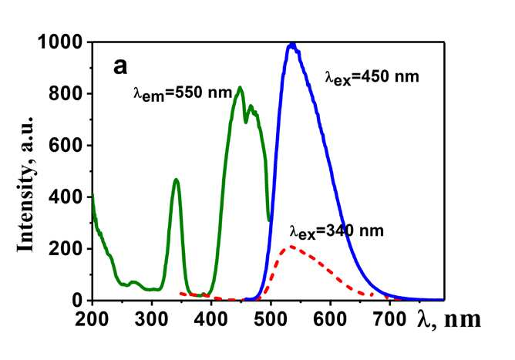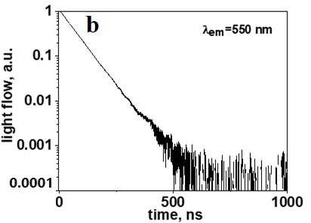

Рисунок 1 – (a) - Спектр возбуждения (кривая зелёного цвета), и люминесценции (кривые фиолетового и красного цвета), (b) - кинетика распада спектра синтезированного материала YAG:Ce керамики.

ПФНИ 1.4.2.1. (Фундаментальные основы получения новых металлических, керамических и углеродсодержащих композиционных материалов).

Государственное задание № 1.3.3.7.1. «МОЩНЫЕ УСКОРИТЕЛИ ЭЛЕКТРОНОВ ДЛЯ НАУЧНЫХ И ТЕХНОЛОГИЧЕСКИХ ПРИМЕНЕНИЙ» (КПС 01104740192062), грант РНФ №23-73-00108 от 14.04.2023.